FYSIKØVELSE Nr.

”HARMONISK SVINGNING”

FORMÅL:
At eftervise formler for en harmonisk svingning, at eftervise Hooks´s lov og at finde formler for seriel- og parallel- kobling af fjedre:

TEORI:

Vi betragter en harmonisk svingning, det er en sinussvingning hvor udsvinget y(t) er givet ved:

Ligning 1:
$$y(t)=A\text{sin}(ωt)=A\text{sin}(\frac{2π}{T}t)$$

Idet vinkelhastigheden ω er givet ved:

Ligning 2:

$$ω=\frac{2π}{T}$$

Hvor T er svingningstiden målt i sekunder.

Ved at differentiere ligning 1 finder vi hastigheden v(t):

Ligning 3:

$$v(t)=\frac{\text{dy}(t)}{\text{dt}}=y´(t)=Aω\text{cos}(ωt)$$

Ved at differentiere dette udtryk finder vi accelerationen a(t):

Ligning 4:

$$a(t)=\frac{\text{dv}(t)}{t}=v´(t)=y\text{´´}(t)=−{Aω}^{2}\text{sin}(ωt)$$

Vi ganger denne ligning igennem med massen m, hvor m er den svingende masse, og vi benytter Newtons 2. Lov ( F=ma ):

Ligning 5:

$$\begin{aligned}F(t)=\text{ma}(t)=−{mω}^{2}A\text{sin}(t)=−{mω}^{2}y(t)=−\text{ky}(t) \\ \text{Hvor} \\ k={mω}^{2}\end{aligned}$$

Hvor k=mω² er en konstant. Vi har altså en kraft, der er proportional med udsvinget y(t), men modsat rettet. Sådanne kræfter opfylder Hook´s Lov:

Ligning 6 (Hook´s Lov):

$$F(t)=−\text{ky}(t)$$

Den mekaniske energi i en harmonisk svingning er givet ved:

$$E_{\text{mek}}=E_{\text{pot}}+E_{\text{kin}}=\frac{1}{2}{\text{ky}}^{2}+\frac{1}{2}{\text{mv}}^{2}=\frac{1}{2}{\text{kA}}^{2}$$

APPARATUR:
To lange stålfjedre.
Kraftmåler til Logger Pro
Bevægelsessensor til Logger Pro
Et antal lodder ( 100g & 50g )
Målestok

FORSØGSBESKRIVELSE:
Logger Pro måleenheden tilsluttes først en strømforsyning, og PCén via et USB-stik.
Dernæst åbner i Logge Pro Programmet, så tilkobler I de to sensorer. I måler cirka 5 sekunder, når I måler en harmonisk svingning.

Først kalibrerer i Kraftmåleren, den skal anbringes i et stativ med en lang stang:
Uden et lod på krogen ( m=0kg, F=0N) : Input=0
Med et 100g lod på krogen (m=0,1kg , F=0,982N) Input: 0.982
Dernæst udføres 3 sæt målinger med en fjeder og med tre forskellige lodmasser f x 100g, 200g & 300g. Idet bevægelsessensoren placeres på gulvet ( eller en stol ) under loddet. Hver af de 3 måleserier gemmes som et projekt – husk at give dem et navn, der fortæller hvilket hold I er og hvilken masse I har brugt!!
Dernæst sætter I to fjedre i forlængelse af hinanden ( seriekobling) og laver en måling med et 200g lod, gem igen som et projekt.
Til sidst sætter i to fjedre sammen parallelt ( de kan skubbes ind i hinanden ) og laver en måling med et 200g lod, gem igen som et projekt, så I i alt har 5 projekter.
Til sidst måler i manuelt fjederkonstanten for en enkelt fjeder ved at måle forlængelsen x som funktion af kraften F=mg, brug f x 100g, 200g & 300g.

DATABEHANDLING:
Først bestemmer i fjederkonstanten ud fra den sidste måling ( gerne grafisk ).
Nu har vi en frygtelig masse målinger. I udvælger en af de 3 svingningsmålinger, brug den med et 200g lod.
I skal nu lave et kurve fit ( Brug knappen ”Analyze” – curve fit ) på både position, hastighed, accelleration og kraft.
Fit med denne kurve: Asin(Bt+C)+D
A=amplitude ; B=ω (vinkelhastighed) ; C= faseforskydning = hvor meget kurven er ”skubbet” til venstre hen ad x-aksen ; C er det nulpunkt som størrelsen svinger omkring.
Vis at de målte positioner, hastigheder, accelerationer er i overensstemmelse med teorien:
Find A og ω vis at hastighedsampituden er Aω og at accelerationsamplituden er
Aω², vis at kraftamplituden er mAω². Find fjederkonstanten og sammenlign med den manuelt målte værdi. Der er et utal af muligheder for at score point i denne del af rapporten!!!
Til sidst skal i Lave en ny beregnet kolonne over E_{mekanisk} = E_{kinetisk} + E_{potentiel} =
$E_{\text{pot}}+E_{\text{kin}}=\frac{1}{2}{\text{ky}}^{2}+\frac{1}{2}{\text{mv}}^{2}$ og afbilde resultatet på en graf.

Bemærk at Logger Pro kan have både en venstre og en højre y-akse!
Her er et par eksempler på grafer med kurve fit:
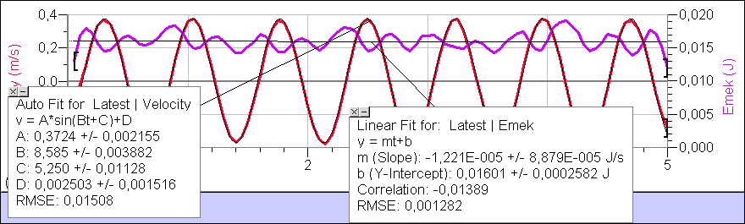

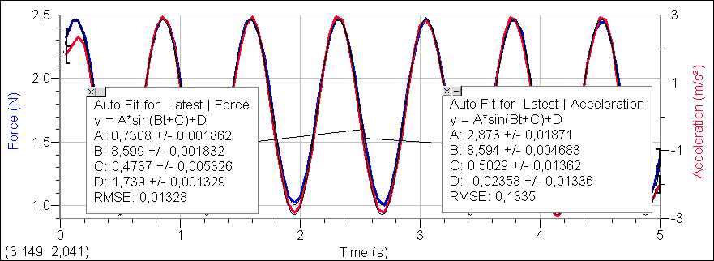

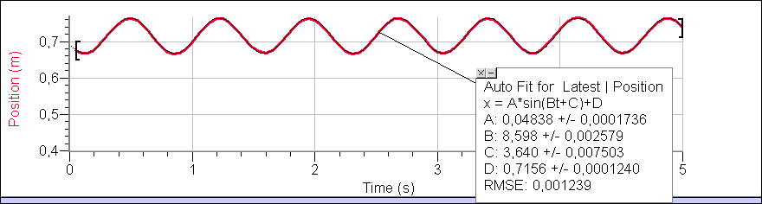

Dernæst undersøger i for de tre forskellige lodmasser om formlen:

mω² = k passer

Her behøver ku at undersøge en enkelt af hver af graferne for 100g og 300g.

Til allersidst finder i fjederkonstanterne for 2 parallelle fjedre o for 2 fjedre i serie.
Disse koblinger giver de samme formler, so i kender fra kobling af resistorer:

$$\begin{aligned}k=k_{1}+k_{2} \\ \text{og} \\ \frac{1}{k}=\frac{1}{k_{1}}+\frac{1}{k_{2}}\end{aligned}$$

Find ud af hvilke af dem der gælder for henholdsvis en serie- og en parallelkobling.

Når I så har rodet lidt rundt med konklusioner, og andre afsluttende bemærkninger, så har I spildt en stor del af jeres ungdom på denne øvelse - sorry men tak for indsatsen

Ole Henriksen Helsingør Gymnasium

